Nexum Financial Advisors
Investment Policy Statement e Informe de Estrategia de Inversión — Versión B: la casa de Villarrica como parte de la herencia
Familia Allende Cunich · Mandato USD 150.000 + aportes anuales
Grupo 11 — M. José Iannello, Martín Lillo, Francisca Morales, Vicente Salah, Matías Torres
ESF 2026-2 · Universidad Adolfo Ibáñez · Datos de mercado al 31-ago-2026; implementación al 14-oct-2026
Todas las cifras de este documento son reproducibles con codigo/run_all.py y coinciden con modelo/Modelo_Nexum_v2.xlsx.
Versión paralela para discusión del grupo. Única diferencia con la versión oficial: la meta de herencia (USD 500.000 en dinero de hoy) se cumple con la cartera más la casa de Villarrica, contando solo la parte pagada con la cartera (UF 10.500) y descontando 5% de costos de venta. La asignación, las estrategias, la implementación en StockTrak y la validación son idénticas. Las cifras nuevas se calculan con el Montecarlo oficial (codigo/version_b.py) y el riesgo de precio de la casa se calibra con el Índice de Precios de Vivienda del Banco Central (Anexo E).

1. Resumen ejecutivo
La pregunta del cliente: ¿Se cumplen los objetivos de la familia y con qué riesgo?
- Retorno requerido. Con la casa de Villarrica como parte de la herencia, la meta financiera de herencia baja a USD 53.134 (USD 500.000 menos ~USD 446.866 de la casa, netos de costos de venta). Con los USD 144.000 invertidos y 19 aportes de USD 10.000, la cartera debe rendir 3,63% real anual, frente a 4,65% en la versión oficial.
- Factibilidad. A la tasa real libre de riesgo (2,5%), los recursos alcanzan para 81% de los objetivos (cobertura de 0,81x, frente a 0,60x en la versión oficial). El plan sigue exigiendo prima por riesgo, pero bastante menos.
- Asignación. Núcleo pasivo 69,4% (S&P 500 37,9%, Tesoro 10-20 años 16,9%, corporativos largos 14,6%) y satélite activo 30,6% (Low-Volatility 17,5%, Momentum en acciones 7,1%, Momentum en commodities 6,1%), obtenido con Black-Litterman. Renta variable efectiva 62%.
- Probabilidad de éxito. Educación se cumple en ~100% de los escenarios. Con retornos históricos 2013-2026, los tres objetivos se cumplen con 97,8% (91,5% en UF). Con supuestos prospectivos prudentes —retorno real esperado 4,6%, ahora sobre el requerido de 3,63%— la probabilidad conjunta es 66,3% (58,1% en UF), frente a 46,5% en la versión oficial. La casa se valora sin plusvalía real y con la volatilidad histórica de los precios de vivienda.
- Frente a la cartera actual de la AGF (85/15). La AGF rindió más en 2016-2026 (12,7% vs 9,9% anual) por su 76,5% en el S&P 500, con mayor volatilidad, caídas más profundas y ~26% de exposición a tecnología (Nexum ~14%). Con la misma regla para la casa, hacia adelante Nexum entrega mayor probabilidad de éxito: 66,3% vs 59,2% en USD y 58,1% vs 50,2% en UF.
- Gestión activa. Tracking error ex-ante 2,1% (objetivo 3%, máximo 4%) e information ratio 0,27 frente al benchmark de política en 2016-2026.
- Riesgo cambiario. El 28-sep-2026 se contrató un forward de venta de USD 104.000 a un año (~70% de la cartera), cerca de la cobertura que minimiza el riesgo medido en pesos: en la simulación, la volatilidad anual en pesos baja de 13,9% a 10,3%.
- Recomendación. Mantener la asignación, proteger Educación como prioridad 1 y acordar con la familia que la casa de Villarrica forme parte de la herencia: sin recortar ninguna meta, la probabilidad conjunta prospectiva sube de 46,5% a 66,3%. Si el mercado igual rinde poco, el orden de ajuste se mantiene: primero la herencia financiera, luego Villarrica, nunca Educación.

2. Investment Policy Statement

2.1 Propósito y alcance
Este IPS es el acuerdo entre Nexum Financial Advisors (el Asesor) y María Ignacia Cunich y Tomás Allende (el Cliente) para administrar USD 150.000 hoy invertidos en fondos mutuos de una AGF chilena, más aportes de USD 10.000 cada abril hasta que Tomás cumpla 65 años. Define objetivos, restricciones, asignación de activos, reglas de selección y rebalanceo, métricas de evaluación y la política de revisión. Toda decisión de inversión se toma dentro de este marco.

2.2 Deberes y responsabilidades
El Asesor actúa como fiduciario, bajo el Código de Ética y los Estándares de Conducta Profesional del CFA Institute y la normativa de la CMF. Sus responsabilidades: recomendar una asignación coherente con el perfil, seleccionar los instrumentos, ejecutar y rebalancear, monitorear el desempeño contra el benchmark e informar al Cliente. El Cliente debe informar oportunamente cualquier cambio material (empleo, patrimonio, objetivos), lo que gatilla la revisión de este IPS.
Control de cumplimiento (CMF / Ley 19.913) | Meta medible
Conozca a su cliente: identidad, condición de Persona Expuesta Políticamente y perfil transaccional | 100% antes de operar
Origen de fondos: acreditar que los USD 150.000 provienen de ahorro laboral en una AGF regulada; documentar cada aporte anual | 100% de los aportes
Monitoreo de operaciones inusuales respecto del perfil (montos o movimientos no explicados) | Revisión mensual
Reporte de Operación Sospechosa a la UAF, con deber de reserva | Dentro de 48 horas desde la detección
Actualización del perfil e idoneidad de los instrumentos | Anual o ante un cambio material
Conservación de registros | Mínimo 5 años

2.3 Perfil del inversionista
María Ignacia (40 años, abogada en consumo masivo) y Tomás (46, ingeniero en software) tienen dos hijos (Vicente, 4; Emilia, 2), ingresos estables y educación financiera media, sin experiencia en derivados ni criptoactivos. El perfil separa lo que pueden asumir (capacidad) de lo que quieren asumir (disposición) y considera además su capital humano y la aversión al riesgo implícita:
Dimensión | Evidencia | Conclusión
Capacidad de riesgo (objetiva) | Capital USD 150.000 + valor presente de los aportes (~USD 150.000 a 2,5% real); sin necesidades de liquidez hasta el año 14; horizonte hasta 50 años | Alta en el largo plazo; decreciente frente a Educación (años 14-20)
Disposición al riesgo (conductual) | Cuestionario de Grable y Lytton (1999): 30 de 47 puntos. Aceptan riesgo después de informarse y asocian riesgo con oportunidad, pero prefieren una ganancia segura frente a una apuesta y se declaran solo algo cómodos invirtiendo en acciones. Hoy tienen 85% en activos de riesgo en la AGF y piden commodities y alternativos | Moderada: toman riesgo para crecer, sin especular; renta variable de 60-65%
Capital humano | El ingreso de Tomás depende del sector software (se comporta como una acción tecnológica); el de María Ignacia, de consumo masivo (como un bono) | Limitar tecnología: ~14% en Nexum vs ~26% en la AGF
Aversión al riesgo (A) | A del inversionista de mercado (S&P 500, 2013-2026) = 6,7; A implícito en la cartera recomendada = 3,3; δ de Black-Litterman = 2,5 | La cartera pide algo más de riesgo que el promedio del mercado; lo acotan los límites de volatilidad (10-12%) y de caída (25%)

Conclusión: perfil moderado, el mismo del IPS de la Parte I. La capacidad es alta en el largo plazo, pero la acota Educación, un objetivo rígido que empieza en el año 14; la disposición es moderada. El perfil se traduce en 60-65% de renta variable, cerca de 30% de renta fija larga, volatilidad anual de 10-12% y una caída máxima tolerada de 25%.
El cuestionario de Grable y Lytton (13 preguntas, de 13 a 47 puntos) se respondió con inteligencia artificial a partir del perfil del enunciado, con autorización del profesor, porque los clientes son ficticios. El resultado se contrastó con el simulador de perfil de Banchile Inversiones, que también entrega perfil moderado y recomienda hasta 60% en renta variable; la cartera tiene 62%, en el borde de ese rango. Con 30 puntos, el puntaje queda en el límite superior de la tolerancia media; como Educación limita la capacidad y los clientes no tienen experiencia en derivados, el perfil final es moderado. Las respuestas están en el Anexo D.

2.4 Objetivos, prioridad y horizontes
Prioridad | Objetivo (moneda del cliente) | Años | UF | USD reales | Flexibilidad
1 | Educación: CLP 65 millones por hijo, en 5 pagos anuales | 14-18 y 16-20 | 3.183 | 142.580 | Rígida, no diferible
2 | Villarrica: desembolso UF 10.500 (UF 15.000 adicionales vienen de la venta de la casa, fuera de la cartera) | 25 | 10.500 | 470.385 | Postergable o reducible
3 | Herencia: USD 250.000 por hijo, en dinero de hoy (casa de Villarrica ~USD 446.866 + USD 53.134 de la cartera) | 50 | 11.161 | 500.000 | Residual: absorbe la variabilidad

La herencia tiene el mayor monto pero la menor prioridad: no tiene fecha rígida y es la variable de ajuste natural. Villarrica tiene fecha, pero el propio enunciado admite postergación, reducción de superficie o una localización alternativa. Educación no admite sustitución. Horizontes: corto plazo (menos de 3 años antes de cada pago de Educación), mediano plazo (3 a 15 años) y largo plazo (Villarrica y herencia). Entre los años 16 y 18 se pagan las dos carreras a la vez: es la mayor carga de liquidez del plan.
Versión B: la herencia se compone de la casa de Villarrica y de dinero. La parte de la casa pagada con la cartera (UF 10.500) vale ~USD 446.866 netos de 5% de costos de venta, por lo que la cartera solo debe aportar USD 53.134 en el año 50. Esto supone que la familia acepta que la casa, comprada para su jubilación, se herede o se venda al final del horizonte. No se usa la casa completa: las UF 15.000 de la venta de Santiago quedan fuera, como en la versión oficial.

2.5 Retorno requerido y factibilidad
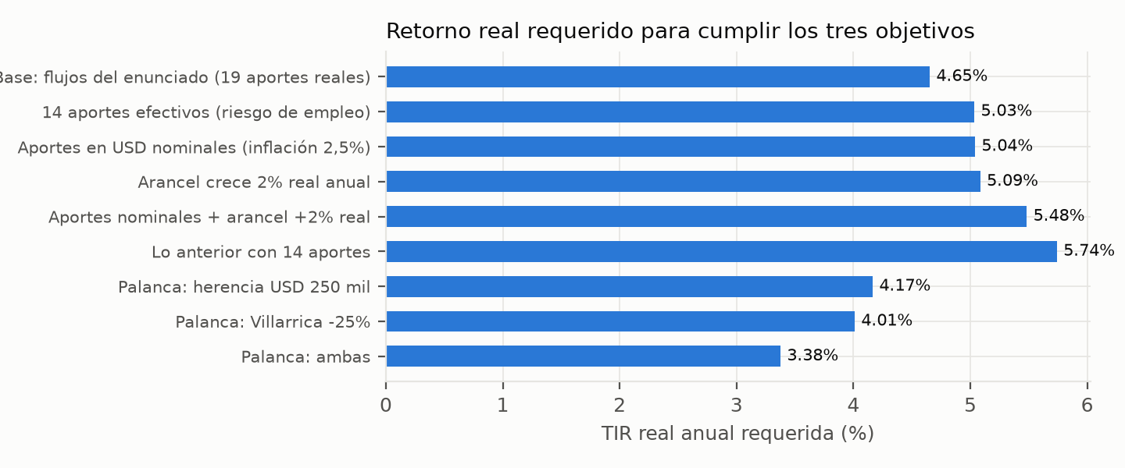
Figura 1. TIR real requerida por escenario. Fuente: codigo/objetivos.py; hoja 02_Objetivos_TIR (fórmula IRR).
A la tasa real libre de riesgo, los recursos cubren 0,60 veces los objetivos: el plan es factible solo si la cartera captura prima por riesgo. Valorizados a la TIR, Villarrica representa 56% de la exigencia, Educación 25% y la herencia 19%. No se usa la venta de la casa de Santiago más allá de las UF 15.000 que el enunciado asigna a Villarrica.
Versión B: con la herencia financiera de USD 53.134, la TIR real requerida baja de 4,65% a 3,63% y la cobertura a la tasa libre de riesgo sube de 0,60x a 0,81x. La Figura 1 muestra los escenarios de la versión oficial.
Año | Concepto | UF | USD reales
14 | Educación | 318,3 | 14.258
15 | Educación | 318,3 | 14.258
16 | Educación | 636,5 | 28.516
17 | Educación | 636,5 | 28.516
18 | Educación | 636,5 | 28.516
19 | Educación | 318,3 | 14.258
20 | Educación | 318,3 | 14.258
25 | Villarrica (desembolso; UF 15.000 adicionales vienen de la venta de la casa, fuera de la cartera) | 10.500,0 | 470.385
50 | Herencia (USD 250 mil por hijo) | 11.161,1 | 500.000
Plan de desembolsos. Tipo de cambio de corte: UF = CLP 40.846; USD = CLP 911,77 (BCCh, 11-ago-2026).

2.6 Restricciones
- Liquidez: sin retiros hasta el año 14; reserva operativa de 4% del capital (2% caja + 2% reserva cambiaria); fondo de emergencia fuera del mandato.
- Legales y tributarias: ETF y acciones listadas en EE.UU.; retención de 15% sobre dividendos por el convenio Chile-EE.UU.; tributación en Chile al liquidar.
- Éticas e idoneidad (CFA, Estándar III.C): sin derivados complejos, criptoactivos, apalancamiento ni ventas cortas, por el nivel de conocimiento declarado. Única excepción: forwards de venta de USD contra CLP con un banco regulado, solo como cobertura cambiaria (monto menor al valor de la cartera y plazo de hasta un año), explicados a los clientes y aceptados por ellos (sección 3.4).
- Plataforma: instrumentos disponibles en StockTrak; al menos 150 operaciones en 12 semanas y 5 por semana en promedio.

2.7 Asignación estratégica y riesgo-retorno esperado
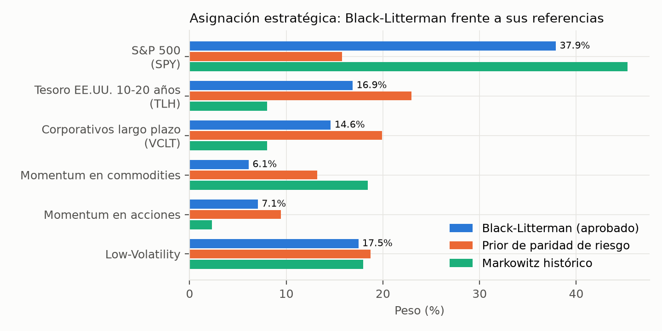
Figura 2. Pesos Black-Litterman (aprobados) frente al prior de paridad de riesgo y a Markowitz histórico. Fuente: hojas 05 y 06 del modelo.
Marco: Black-Litterman parte de un prior de equilibrio de paridad de riesgo (peso inverso a la volatilidad), deriva retornos implícitos π = δΣw y los combina con dos vistas explícitas: el S&P 500 rinde 6% (prima por riesgo de largo plazo) y Low-Volatility supera a commodities en 2 puntos. La optimización restringe el núcleo pasivo entre 60% y 70%. Markowitz con medias históricas se reporta solo como referencia: concentra en lo que más rindió en el pasado (ver walk-forward, sección 4.3).
Los pesos aprobados en septiembre siguen vigentes: recalibrados con los datos corregidos de esta versión, difieren en menos de 0,6 puntos, dentro de la banda de rebalanceo de ±2 puntos. Cambiarlos solo generaría costos.
Métrica (2016-2026, USD) | Nexum | Benchmark | AGF 85/15 | S&P 500
CAGR | 9,9% | 9,3% | 12,7% | 15,1%
Volatilidad | 10,6% | 10,9% | 12,9% | 15,1%
Sharpe | 0,74 | 0,68 | 0,83 | 0,87
Sortino | 0,64 | 0,58 | 0,73 | 0,78
Beta | 0,65 | 0,68 | 0,85 | 1,00
Máx. caída | -20,5% | -20,3% | -22,6% | -23,9%
VaR 95% mensual | 4,6% | 4,5% | 5,7% | 6,7%
CVaR 95% mensual | 6,2% | 6,5% | 7,7% | 8,9%
Tracking error | 2,1% | 0,0% | 4,1% | 6,1%
Information ratio | 0,27 | — | 0,81 | 0,94

Retorno esperado vs requerido: el retorno histórico real 2013-2026 fue 7,8%, muy sobre el requerido. Con supuestos prospectivos (tasa real ~2,5% más primas moderadas; sección 4.3) el retorno real esperado es 4,6%, sobre el requerido de 3,63% de la versión B (4,65% en la oficial): con la casa como parte de la herencia, el plan ya no depende de las palancas para ser factible en expectativa. Nivel de riesgo aceptable: volatilidad anual de 10-12%, máxima caída tolerada de 25% y probabilidad de Educación de al menos 90%.
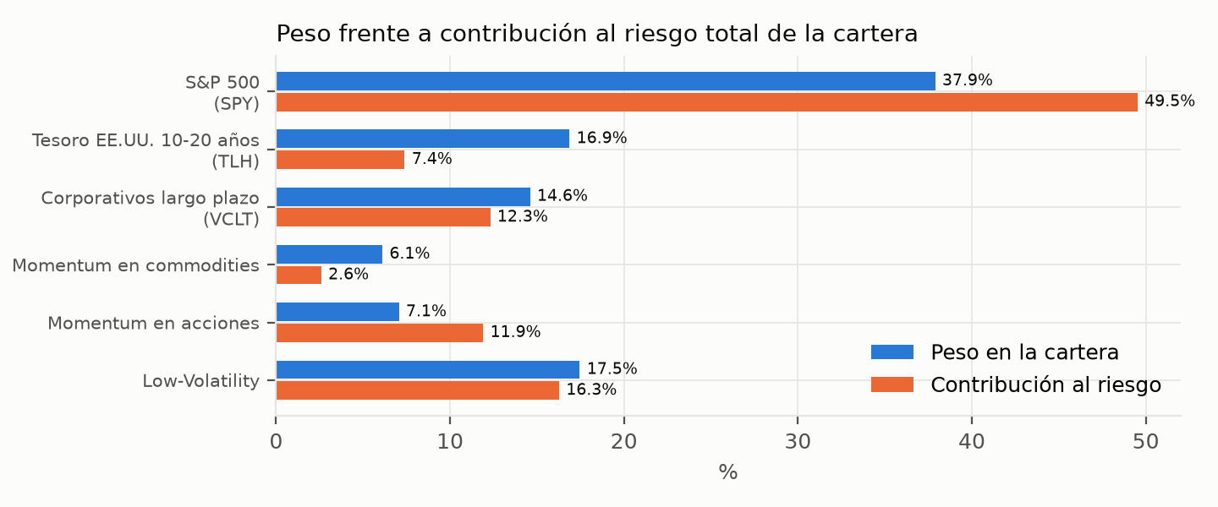
Figura 3. Peso de cada activo frente a su contribución al riesgo total (pesos aprobados, covarianza 2013-2026). Fuente: hoja 06 del modelo.
Contribución al riesgo: el S&P 500 pesa 37,9% pero aporta 49,5% del riesgo; Momentum pesa 7,1% y aporta 11,9%. Los bonos del Tesoro diversifican: con 16,9% del capital aportan solo 7,4%. El presupuesto de riesgo está dominado por la renta variable, coherente con un perfil moderado de horizonte largo que necesita prima por riesgo para cumplir sus objetivos.
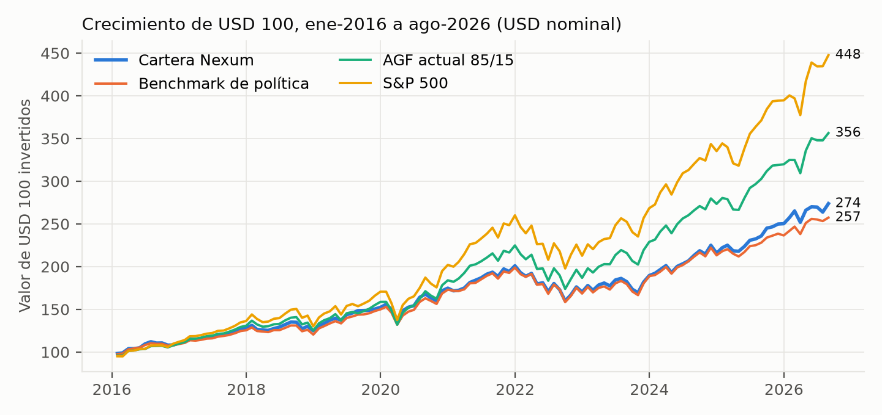
Figura 4. Crecimiento de USD 100 (2016-2026). Fuente: resultados/retornos_cartera_benchmark.csv.
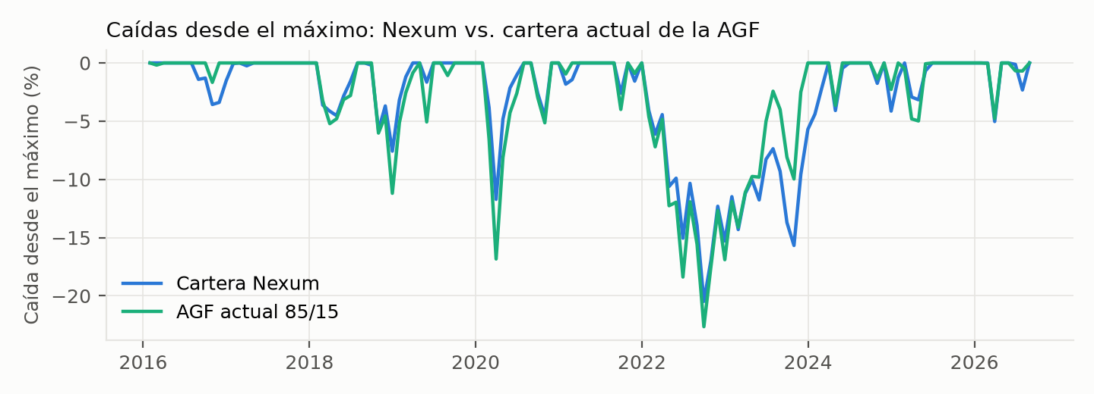
Figura 5. Caídas desde el máximo: Nexum frente a la cartera actual de la AGF.

2.8 Selección, seguimiento y rebalanceo
Elemento | Regla
Selección | Núcleo: ETF líquidos de bajo costo. Satélite: acciones del S&P 500 (precio ≥ USD 5, liquidez ≥ USD 5 millones/día) y 5 ETF de commodities
Señales | Mensuales, con el cierre del último día hábil (codigo/senales.py); ejecución escalonada durante la semana siguiente
Bandas | Núcleo ±5 puntos por activo; satélite ±2 puntos por sleeve; dentro de cada sleeve, peso igual
Revisión semanal | Ranking de Momentum con banda de permanencia: una acción se mantiene mientras esté en el top 25
Costos | No se ejecutan ajustes menores a USD 500 (comisión de USD 10 = 2% del monto)
Disciplina de venta | Núcleo sin stop-loss (se controla con bandas). Satélite: salida por señal; stop de emergencia de −15%; en posiciones con ganancia, stop móvil sobre el costo
Eventos | No se ejecuta en la primera media hora ni durante la publicación de datos de la Fed, inflación o empleo
Cobertura cambiaria | Forward de venta de USD a un año por ~70% de la cartera (sección 3.4); al vencimiento se evalúa renovarlo con la razón de cobertura vigente

Las bandas no son restrictivas. En el backtest 2013-2026, las bandas vigentes (±5 / ±2) se activan 0,8 veces al año (~17 órdenes) y mantienen la cartera a 0,5% de tracking error de los pesos aprobados. Bandas de ±3 / ±1 duplicarían los rebalanceos (2,1 al año) sin mejorar el resultado, y el rebalanceo mensual exigiría ~81 órdenes al año. No rebalancear nunca deja la cartera con 2,0% de desvío y más volatilidad (11,0% vs 9,9%). Las operaciones que exige StockTrak provienen de la rotación dentro de los sleeves activos, no de las bandas.

2.9 Política de revisión y control
- Revisión anual del IPS y del Montecarlo con datos actualizados.
- Revisión extraordinaria si: la probabilidad de Educación cae bajo 90%; la cartera cae más de 15% desde su máximo; el tracking error supera 4%; Tomás pierde su empleo; cambia algún objetivo.
- Informe mensual al cliente (desempeño frente al benchmark, operaciones y riesgos) y reunión trimestral, donde los clientes participan en las decisiones tácticas.

3. Estrategia de inversión

3.1 Arquitectura núcleo-satélite
El núcleo pasivo (69%) captura la prima de mercado y de plazo a bajo costo y es la base de financiamiento de largo plazo. El satélite (31%) busca primas de factores documentadas, con un presupuesto de riesgo activo acotado. Las tres estrategias se eligieron porque se complementan: Momentum aporta retorno en mercados con tendencia, Low-Volatility reduce la beta de la cartera y Momentum en commodities diversifica frente a acciones y bonos.

3.2 Estrategias activas: evidencia y resultados
Estrategia | Implementación | Evidencia académica | Riesgo/retorno teórico
Momentum en acciones | Top 10 del S&P 500 por 50% retorno 6m + 50% retorno 12m; filtros de tendencia y liquidez; máx. 25% por sector; mensual | Jegadeesh y Titman (1993); Carhart (1997); Asness, Moskowitz y Pedersen (2013); ficha en Quantpedia (s. f.-b) | Ganadores menos perdedores ~1% mensual (J&T, 1965-1989); caídas abruptas en rebotes del mercado (Daniel y Moskowitz, 2016)
Low-Volatility | Top 10 del S&P 500 por menor volatilidad 12m; peso igual; máx. 25% por sector; solo compras | Haugen y Heins (1975); Ang et al. (2006); Blitz y van Vliet (2007); Baker, Bradley y Wurgler (2011) | Retorno similar al mercado con ~30% menos volatilidad; beta 0,5-0,7
Momentum en commodities | GLD, USO, DBA, SLV, CPER: compra los que superan filtros de tendencia 3/6/12 meses y media de 200 días, con vol. < 50% | Erb y Harvey (2006); Miffre y Rallis (2007); Moskowitz, Ooi y Pedersen (2012); ficha en Quantpedia (s. f.-a) | Prima del orden de 9% anual en futuros (Miffre y Rallis); baja correlación con acciones y bonos

Estrategia (2016-2026) | Benchmark | Retorno anual | Volatilidad | Sharpe | Beta | Máx. caída | TE | IR
Momentum en acciones | QMOM | 15,0% | 25,7% | 0,59 | 1,12 | -37,4% | 19,0% | 0,20
Low-Volatility | SPLV | 9,6% | 12,3% | 0,64 | 0,51 | -17,8% | 4,4% | 0,18
Momentum en commodities | DJP | 10,6% | 19,2% | 0,51 | 0,17 | -31,4% | 19,6% | 0,12

Fundamento de los filtros: 6 y 12 meses son las ventanas de formación estándar (Jegadeesh y Titman, 1993); la media de 200 días es un filtro de tendencia clásico (Faber, 2007); el filtro de Sharpe descarta alzas con volatilidad excesiva, en la línea del control de volatilidad de Barroso y Santa-Clara (2015); el límite sectorial controla la concentración en tecnología, que además es el riesgo del capital humano de Tomás.
Lo que se implementa es Low-Volatility y no Betting Against Beta: la estrategia de Frazzini y Pedersen (2014) apalanca las acciones de beta baja y vende en corto las de beta alta. Nexum no usa apalancamiento ni ventas cortas, así que su retorno proviene de la anomalía de baja volatilidad y conserva una beta de ~0,55.
Discusión crítica. (i) Las primas de factores se reducen fuera de muestra y después de su publicación (McLean y Pontiff, 2016), por eso los supuestos prospectivos usan primas menores a las históricas. (ii) Momentum sufre caídas abruptas cuando el mercado rebota. (iii) Low-Volatility se concentra en utilities y REITs, sensibles a tasas; en septiembre de 2026 se observó en vivo, con la tasa a 10 años en 5,3%. (iv) Momentum en commodities es sensible a sus umbrales y su universo se amplió mirando el backtest (sección 4.3): con el universo original de 3 ETF su Sharpe cae de 0,44 a 0,23. Por eso es el sleeve con menor peso.

3.3 Alternativas evaluadas y descartadas
- Rotación sectorial con ETF: misma familia que Momentum (correlación ~0,67) y no mejora el Sharpe de la cartera; se pierde el rol defensivo de Low-Vol.
- Reversión de corto plazo semanal: ~19 operaciones por semana; los costos (~10% anual a 0,1% por lado y peor con la comisión fija de StockTrak) eliminan su prima.
- Momentum de 4 semanas y estrategias semanales: Sharpe neto de costos de 0,2 a 0,5, inferior a las estrategias mensuales.
- Betting Against Beta: requiere apalancamiento y ventas cortas, excluidos por idoneidad.
Activos adicionales evaluados (octubre de 2026). Agregar un activo cambia la asignación estratégica, por lo que exige recalibrar Black-Litterman y modificar este IPS; no es una decisión de rebalanceo. Se evaluaron los dos candidatos con datos suficientes:
Variante | Retorno anual | Volatilidad | Sharpe | Máx. caída | TE | P(3) histórico | P(3) prospectivo
Vigente | 10,0% | 9,9% | 0,85 | -20,5% | 2,0% | 96,0% | 46,5%
Duración intermedia: 50% de la renta fija en AGG | 10,0% | 9,4% | 0,89 | -18,4% | 2,1% | 96,8% | 44,1%
Internacional: 5 pp del S&P 500 a EFA | 9,6% | 9,9% | 0,82 | -20,7% | 2,0% | 94,2% | 47,2%
Ambos cambios | 9,7% | 9,4% | 0,87 | -18,6% | 2,2% | 95,3% | 44,8%
Backtest 2013-2026 en USD. Prospectivo: supuesto propio de 2,4% real para AGG (menor duración que TLH, 2,6%) y 5,5% para EFA. Fuente: codigo/analisis_adicional.py.
- Bonos de duración intermedia (AGG, proxy de VCIT o SCHP): bajan la volatilidad (9,9% → 9,4%) y la caída máxima, pero con supuestos prudentes la probabilidad conjunta cae de 46,5% a 44,1%, porque el plan necesita la prima por plazo. TLH además diversifica mejor que AGG frente al S&P 500. Se mantiene la renta fija larga y se reevalúa en la revisión anual.
- Acciones internacionales (EFA): correlación de 0,82 con el S&P 500; en el backtest empeoran el resultado (94,2% vs 96,0%) y hacia adelante suman menos de un punto (47,2%). No justifican un cambio de política.

3.4 Moneda funcional: USD, con simulaciones en UF y cobertura con forward
La moneda funcional es el USD porque todo el universo de inversión cotiza en dólares. Las necesidades del cliente (UF/CLP) se evalúan explícitamente: el Montecarlo se presenta también en UF y, desde el 28-sep-2026, parte del riesgo cambiario de corto plazo se cubre con un forward (ver más abajo).
Mantener la cartera en dólares tiene dos ventajas para esta familia. Primero, funciona como una cobertura natural: el peso chileno tiende a depreciarse cuando caen los mercados globales (la correlación entre el S&P 500 y el tipo de cambio es -0,36), de modo que en el 10% de los peores meses del S&P 500 el dólar subió 2,9% en promedio y la cartera, que perdió 4,4% en dólares, perdió solo 1,5% medida en pesos. Segundo, diversifica el riesgo país, porque el empleo y la vivienda de la familia ya dependen de Chile. La contracara es el riesgo cambiario: el tipo de cambio tiene una volatilidad de 12,5% anual, por lo que, medida en pesos, la volatilidad de la cartera sube de 9,9% a 12,6% y la probabilidad histórica de cumplir los tres objetivos baja de 96,0% a 89,6%. Por eso ese costo se mide en cada revisión y se cubre en parte con el forward que se describe a continuación.

Cobertura cambiaria con forward USD/CLP
El 28 de septiembre de 2026 Nexum contrató un forward con BDCH: vende USD 104.000 a CLP 963,08 por dólar, con vencimiento el 30 de septiembre de 2027. El precio es el spot de CLP 967,32 menos 4,24 puntos forward. Los puntos negativos reflejan que la tasa en pesos es menor que la tasa en dólares (paridad cubierta de tasas): cubrirse cuesta 0,44% del monto, unos USD 456 si el dólar no se mueve. El contrato no se opera en StockTrak; se registra y valoriza aparte.
Banco | Fecha de cotización | Plazo | Spot (CLP) | Puntos forward (venta USD) | Forward (CLP por USD) | Uso
Banco de Chile (BDCH) | 28-sep-2026 | 1 año (vence 30-sep-2027) | 967,32 | −4,24 | 963,08 | Contratado
BCI | 28-sep-2026 | 1 año (vence 30-sep-2027) | 967,33 (bid) | −0,30 / +0,30 (bid/ask) | 967,03 / 968,45 | Referencia
Fuente: Bloomberg, FX Forward Calculator (USD/CLP NDF, fuente forward BCI; spot REGN). Se contrató con Banco de Chile porque sus puntos son coherentes con la paridad cubierta de tasas (tasa en pesos menor que en dólares implica puntos negativos de ~0,4% anual). La curva de BCI mostró puntos simétricos y redondos (±0,30 a 1 año, ±1,00 a 2 años, ±3,00 a 5 años), propios de una cotización indicativa, por lo que no se usó para contratar.
¿Qué significa este contrato al vencimiento? Nexum vende USD 104.000 a CLP 963,08, pase lo que pase con el dólar. La tabla muestra la compensación en distintos escenarios: si el dólar cae bajo ese precio, el banco le paga la diferencia a Nexum; si sube, Nexum la paga. En ambos casos el resultado compensa lo que le pasa a la cartera medida en pesos, que es justamente el objetivo de la cobertura.
Dólar al vencimiento (CLP) | Compensación (MM CLP) | Compensación (USD) | Para Nexum
850,00 | 11,76 | 13.836 | Nexum recibe
900,00 | 6,56 | 7.289 | Nexum recibe
950,00 | 1,36 | 1.432 | Nexum recibe
963,08 | 0,00 | 0 | —
1.000,00 | -3,84 | -3.840 | Nexum paga
1.050,00 | -9,04 | -8.609 | Nexum paga
1.100,00 | -14,24 | -12.945 | Nexum paga
Compensación = USD 104.000 × (precio forward − dólar al vencimiento). Si el dólar sube, Nexum paga la diferencia, pero la cartera en USD vale más en pesos; si baja, Nexum recibe la diferencia y compensa la pérdida de valor en pesos.
Por qué ese monto. USD 104.000 cubren 69% del mandato (70% del valor de la cartera ese día). Como el peso se deprecia cuando caen los mercados (cobertura natural, correlación -0,39), cubrir el 100% no minimiza el riesgo en pesos: en la simulación, la volatilidad en pesos es mínima con una cobertura de ~75%, muy cerca del 70% contratado.
Medido en | Cartera | Retorno medio 12 meses | Volatilidad | Peor 5% | P(pérdida > 10%)
CLP (moneda de las metas) | Sin cobertura | 10,9% | 13,9% | -10,6% | 5,6%
CLP (moneda de las metas) | Con el forward | 10,0% | 10,3% | -6,4% | 2,1%
USD (moneda funcional) | Sin cobertura | 10,6% | 11,0% | -7,2% | 2,8%
USD (moneda funcional) | Con el forward | 10,8% | 16,4% | -15,7% | 10,1%
20.000 escenarios de 12 meses por bootstrap de los retornos mensuales conjuntos de la cartera y del USD/CLP (2013-2026), con el dólar sin tendencia. Fuente: codigo/analisis_adicional.py.
Lectura. Medido en pesos, la moneda de las metas, el forward baja la volatilidad de 13,9% a 10,3% y el peor 5% de -10,6% a -6,4%. Medido en dólares, la aumenta (11,0% → 16,4%): en los peores años de la cartera el peso se deprecia y el forward se paga (en promedio USD 8.660 en el 10% de peores años). Es el costo de medir el riesgo en la moneda de las metas, que es la que importa para la familia.
Liquidez. En 42% de los escenarios la compensación supera la reserva cambiaria de 2% (USD 3.000, que alcanza hasta un dólar de CLP 992); en el 5% más adverso Nexum paga ~USD 19.498. Ese pago se financia con SGOV y venta de activos en USD, que en ese mismo escenario valen más en pesos. El valor de mercado del forward se informa mensualmente y la renovación se decide al vencimiento.

Política de cobertura por meta
La cobertura se define por meta, siguiendo la lógica de calce de activos y obligaciones (Sharpe y Tint, 1990): cuánto se cubre depende de la moneda y de la cercanía de cada pago. Como toda la gestión se hace en StockTrak, que solo opera instrumentos en USD, la herramienta es el forward USD/CLP renovado al vencer cada contrato (roll-over). Lo que se paga en el contrato cuando el dólar sube no es una pérdida neta, porque los activos en USD valen más en pesos. El riesgo cambiario está incluido en la simulación: medido en UF, la probabilidad prospectiva de cumplir los tres objetivos es 45,3%, frente a 46,5% en USD.
Meta | Horizonte | Cobertura con forward USD/CLP renovado | Fundamento
Valor total de la cartera (hoy) | Años 1-10 | ~70% (rango 50-75%), renovado cada año | El dólar sube cuando caen las bolsas; la parte no cubierta amortigua las caídas en pesos (Campbell, Serfaty-de Medeiros y Viceira, 2010)
Educación | Años 14-20 | 100% del valor presente de cada pago desde 3 años antes | Meta rígida en UF: el descalce cambiario cercano al pago no alcanza a corregirse
Villarrica | Año 25 | 100% del valor presente del pago desde 3 años antes | Meta en UF con fecha conocida
Herencia | Año 50 | Parcial o nula | A plazos largos el peso tiende a ajustarse por la diferencia de inflación (Rogoff, 1996) y el beneficio de cubrir cae (Froot, 1993)

- Costos y riesgos que se aceptan: los puntos forward (0,44% del monto hoy) dependen del diferencial de tasas y se revisan en cada renovación; el contrato puede renovarse en peores condiciones; y las compensaciones exigen liquidez, que se cubre con la reserva, SGOV y el rebalanceo, sin vender acciones después de una caída.
- Lo que el forward no cubre: la inflación chilena. Es el componente menor del riesgo frente a la UF y en el largo plazo queda recogido porque el modelo trabaja en USD reales.
- Mejora para la próxima revisión del IPS: para los pagos fijos de Educación, un swap CLF/USD contra SOFR convertiría flujos en USD en flujos en UF a plazos largos. Se recomienda evaluarlo antes del año 11, porque es una herramienta más precisa que el forward para flujos conocidos.

3.5 Benchmark de política
Sleeve | Peso | Benchmark (índice invertible del mismo universo)
S&P 500 | 37,9% | S&P 500 (SPY)
Tesoro 10-20 años | 16,9% | ICE U.S. Treasury 10-20 Year Index (TLH)
Corporativos largo plazo | 14,6% | Bloomberg U.S. Long Corporate Index (VCLT)
Momentum en acciones | 7,1% | Alpha Architect U.S. Quantitative Momentum (QMOM)
Low-Volatility | 17,5% | S&P 500 Low Volatility Index (SPLV)
Momentum en commodities | 6,1% | Bloomberg Commodity Index Total Return (DJP)
Benchmark compuesto ponderado por la asignación estratégica y expresado en USD. Reemplaza la tasa de política de la Fed y el MSCI ACWI de la versión anterior, que no eran invertibles ni representaban el universo. Limitación: QMOM existe desde dic-2015, por lo que las métricas relativas usan 2016-2026.

Benchmark por clase de activo
El benchmark por sleeve mide si cada estrategia cumple su regla. El benchmark por clase de activo responde otra pregunta: si las decisiones dentro de cada clase (factores en renta variable, duración en renta fija, señal en commodities) agregan valor frente al índice amplio de esa clase. Cada clase se compara con un índice invertible del mismo universo:
Clase (peso) | Benchmark | Retorno Nexum | Retorno benchmark | Vol. Nexum / benchmark | Máx. caída Nexum / benchmark | TE | Aporte al retorno activo
Renta variable EE.UU. (62,4%) | S&P 500 (SPY) | 13,9% | 15,1% | 13,7% / 15,1% | -19,5% / -23,9% | 4,0% | -0,79 pp
Renta fija larga EE.UU. (31,5%) | Bloomberg U.S. Long Government/Credit (proxy: 50% TLH + 50% VCLT) | 1,3% | 1,4% | 10,5% / 10,6% | -36,0% / -35,7% | 0,3% | -0,04 pp
Commodities (6,1%) | Bloomberg Commodity Index TR (DJP) | 10,6% | 8,5% | 19,2% / 16,3% | -31,4% / -36,2% | 19,6% | 0,15 pp
Liquidez (reserva 4%) | T-Bills 0-3 meses (BIL/SGOV) | — | — | — | — | — | fuera de la asignación
2016-2026, USD. Renta fija: 50% TLH + 50% VCLT como proxy invertible del Bloomberg U.S. Long Government/Credit (BLV no está en la base de datos). Commodities: Bloomberg Commodity Index Total Return, vía el ETN DJP (24 materias primas en energía, metales y agricultura). Fuente: codigo/analisis_adicional.py.
Lectura. El benchmark por clase rindió 10,5% anual frente a 9,9% de Nexum (tracking error 2,9%, dentro del objetivo de 3%). Casi toda la diferencia viene de la renta variable: Low-Volatility y Momentum rindieron 1,26 puntos menos al año que el S&P 500 en una década excepcional para el índice, pero con menos volatilidad (13,7% vs 15,1%), una caída máxima menor (-19,5% vs -23,9%) y el mismo Sharpe (0,87 vs 0,87). Es decir, el satélite de renta variable cumplió su función de bajar el riesgo, no de superar al índice. La renta fija es pasiva y replica su benchmark (TE 0,3%). En 2013-2026 el resultado es similar (10,0% vs 10,1%), con un aporte positivo de commodities.
Decisión de duración. Frente a los bonos amplios de EE.UU. (AGG, duración ~6), la renta fija larga de Nexum rindió casi lo mismo en 2013-2026 (1,4% vs 1,7%) con el doble de volatilidad, protegió más en la crisis de 2020 (2,3% vs 1,0%) y cayó más en el alza de tasas de 2022 (-25,3% vs -13,0%). La duración larga es una decisión estratégica coherente con metas a 14-50 años, y por eso el benchmark de la clase es el Bloomberg U.S. Long Government/Credit Index (duración ~14, igual a la nuestra) y no el Bloomberg U.S. Aggregate (AGG).

3.6 Métricas de desempeño
Métrica | Para qué se usa | Limitación
Sharpe | Retorno por unidad de riesgo total | Supone normalidad; penaliza la volatilidad al alza
Sortino | Penaliza solo la volatilidad a la baja | Inestable con pocas observaciones
Treynor y alfa de Jensen | Retorno por unidad de riesgo sistemático y valor agregado ajustado por beta | Dependen del modelo de mercado y del beta estimado
Tracking error e information ratio | Riesgo activo y su eficiencia frente al benchmark | Requieren un benchmark bien construido
Máxima caída y Calmar | Tolerancia conductual a pérdidas | Dependen de la ventana
VaR y CVaR 95% mensual | Pérdida en un mes malo y en la cola | El VaR no informa el tamaño de la cola; por eso se agrega CVaR
Probabilidad de éxito por objetivo | Métrica central de un IPS por objetivos | Depende de los supuestos del Montecarlo

3.7 Tracking error objetivo
El límite se deriva del presupuesto de riesgo activo (Grinold y Kahn, 2000): con un alfa objetivo de 1,5% anual y un information ratio objetivo de 0,5, el TE objetivo es 1,5% / 0,5 = 3,0%; el máximo es 4% (alfa de 2% con el mismo IR). El TE ex-ante con los pesos aprobados es 2,1% (2016-2026) y 2,5% en los últimos 36 meses, dentro del objetivo; el information ratio realizado es 0,27.

4. Backtesting y simulación de Montecarlo

4.1 Datos, período y supuestos
- Acciones del S&P 500 con membresía histórica point-in-time (2009-2026): sin sesgo de supervivencia en los miembros del índice.
- ETF del núcleo, de commodities y benchmarks: Yahoo Finance, precios ajustados por dividendos.
- Ventana de evaluación: ene-2013 a ago-2026 (164 meses); métricas relativas, 2016-2026 (128 meses).
- Señal con información disponible al cierre del mes t; retorno desde t+1 (sin anticipación). Costo de 0,1% sobre la rotación.
- Montecarlo: 20.000 escenarios de 50 años por bootstrap mensual; inflación de EE.UU. de 2%; capital invertido de USD 144.000 (neto de la reserva de 4%).

4.2 Montecarlo: probabilidad de cumplir los objetivos
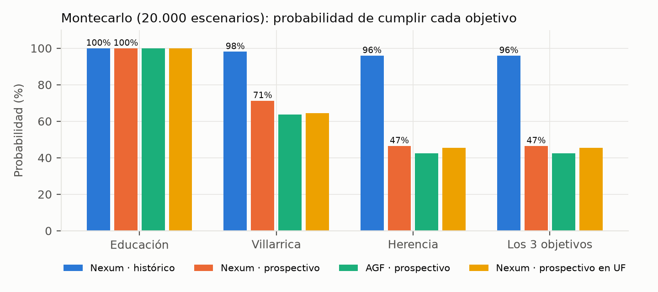
Figura 6. Probabilidad de cumplir cada objetivo. Fuente: codigo/montecarlo.py; hoja 08_Montecarlo.
Cartera | Escenario | Moneda | Retorno real | P(Educación) | P(Villarrica) | P(Herencia) | P(3 objetivos)
Nexum | Histórico 2013-2026 | USD | 7,8% | 100,0% | 98,1% | 96,0% | 96,0%
Nexum | Histórico 2013-2026 | UF | 7,8% | 100,0% | 92,0% | 89,6% | 89,6%
Nexum | Prospectivo | USD | 4,6% | 100,0% | 71,3% | 46,5% | 46,5%
Nexum | Prospectivo | UF | 4,6% | 99,9% | 64,5% | 45,3% | 45,3%
AGF 85/15 | Histórico 2013-2026 | USD | 10,0% | 100,0% | 99,3% | 98,8% | 98,8%
AGF 85/15 | Histórico 2013-2026 | UF | 10,0% | 100,0% | 97,0% | 96,4% | 96,4%
AGF 85/15 | Prospectivo | USD | 4,4% | 100,0% | 63,6% | 42,4% | 42,4%
AGF 85/15 | Prospectivo | UF | 4,4% | 99,6% | 57,2% | 38,4% | 38,4%
Escenario prospectivo: misma volatilidad y correlaciones históricas, con medias ajustadas a supuestos de mercado (retornos reales: S&P 500 5,0%, Low-Vol 4,5%, Momentum 5,5%, TLH 2,6%, VCLT 3,2%, commodities 2,0%). UF: tipo de cambio real sin tendencia, con la volatilidad y la correlación observadas.
Interpretación: Educación se cumple en prácticamente todos los escenarios, por lo que el piso de diseño (90-95%) se satisface con holgura. La incertidumbre se concentra en Villarrica y la herencia, que el IPS define como flexibles. Con retornos históricos el plan es holgado; con supuestos prudentes la probabilidad conjunta es menor a 50%, coherente con un retorno esperado levemente bajo el requerido. Esta es la conclusión que se presenta a los clientes, junto con las palancas de ajuste:

Versión B: la casa de Villarrica como parte de la herencia
Mismo Montecarlo (20.000 escenarios, misma semilla). En el año 50 la herencia se cumple si la cartera más la casa alcanzan USD 500.000. El precio real de la casa evoluciona entre los años 25 y 50 sin plusvalía real, con la volatilidad histórica del IPV de casas usadas del Banco Central (6,3% anual) y su correlación con la cartera; se descuenta 5% de costos de venta.
Cartera | Escenario | Moneda | P(3) oficial | P(Villarrica) | P(Herencia) B | P(3) B
Nexum | Histórico 2013-2026 | USD | 96,0% | 98,1% | 97,8% | 97,8%
Nexum | Histórico 2013-2026 | UF | 89,6% | 92,0% | 91,5% | 91,5%
Nexum | Prospectivo | USD | 46,5% | 71,3% | 66,3% | 66,3%
Nexum | Prospectivo | UF | 45,3% | 64,5% | 58,1% | 58,1%
AGF 85/15 | Histórico 2013-2026 | USD | 98,8% | 99,3% | 99,2% | 99,2%
AGF 85/15 | Histórico 2013-2026 | UF | 96,4% | 97,0% | 96,9% | 96,9%
AGF 85/15 | Prospectivo | USD | 42,4% | 63,6% | 59,2% | 59,2%
AGF 85/15 | Prospectivo | UF | 38,4% | 57,2% | 50,2% | 50,2%
Lectura: contar la casa sube la probabilidad conjunta prospectiva de 46,5% a 66,3% en USD. Villarrica no cambia, porque se paga antes; lo que cambia es que la herencia ya no depende solo de la cartera. La tabla de palancas que sigue corresponde a la versión oficial.
Palanca (escenario prospectivo, USD) | P(Educación) | P(Villarrica) | P(Herencia) | P(3 objetivos)
Base | 100,0% | 71,3% | 46,5% | 46,5%
Herencia USD 250 mil | 100,0% | 71,3% | 57,6% | 57,6%
Villarrica -25% | 100,0% | 87,0% | 62,1% | 62,1%
Ambas | 100,0% | 87,0% | 74,8% | 74,8%

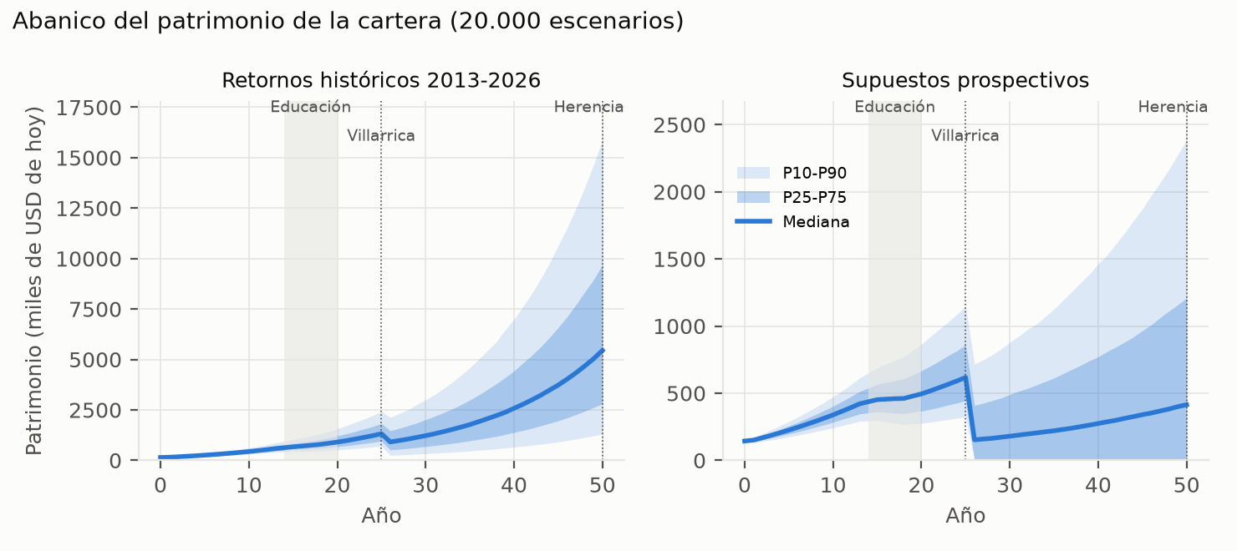
Figura 7. Abanico del patrimonio real (percentiles 10-90). Escalas distintas en cada panel. La caída del año 25 es la compra de Villarrica.
Distribución del patrimonio (prospectivo, USD de hoy): al iniciar Educación (año 14) la mediana es USD 436.784 y el 10% peor USD 293.358, muy por sobre los ~USD 143.000 que cuesta Educación completa; antes de Villarrica (año 25) la mediana es USD 617.754 frente a un desembolso de ~USD 470.000; al año 50 la mediana es USD 414.318, bajo la meta de herencia de USD 500.000. Es la misma conclusión de la TIR: Educación está holgada, Villarrica es ajustada y la herencia es la variable de ajuste.

Capital humano: desempleo de Tomás
Escenario de empleo | Mercado | P(Educación) | P(Villarrica) | P(Herencia) | P(3 objetivos)
Sin desempleo (base) | Histórico | 100,0% | 98,1% | 96,0% | 96,0%
Sin desempleo (base) | Prospectivo | 100,0% | 71,3% | 46,5% | 46,5%
5% anual, independiente del mercado; reempleo en ~2 años | Histórico | 100,0% | 97,4% | 94,8% | 94,8%
5% anual, independiente del mercado; reempleo en ~2 años | Prospectivo | 100,0% | 66,8% | 42,4% | 42,4%
5% normal y 25% si la cartera cayó >10% en 12 meses; reempleo ~2 años | Histórico | 100,0% | 97,1% | 94,4% | 94,4%
5% normal y 25% si la cartera cayó >10% en 12 meses; reempleo ~2 años | Prospectivo | 100,0% | 65,4% | 41,4% | 41,4%
10% normal y 40% si la cartera cayó >10%; reempleo ~2 años | Histórico | 100,0% | 96,4% | 93,0% | 93,0%
10% normal y 40% si la cartera cayó >10%; reempleo ~2 años | Prospectivo | 100,0% | 61,1% | 37,7% | 37,7%
Estrés: 6% anual y pérdida PERMANENTE (sin reempleo) | Histórico | 100,0% | 91,2% | 86,6% | 86,6%
Estrés: 6% anual y pérdida PERMANENTE (sin reempleo) | Prospectivo | 99,6% | 50,0% | 30,2% | 30,2%
El empleo de Tomás (software) se comporta como una acción tecnológica: la probabilidad de perderlo sube cuando la cartera cae. Mientras está desempleado no aporta; se reemplea con 50% anual (~2 años en promedio). El escenario de estrés supone pérdida permanente.
Lectura: Educación resiste incluso la pérdida permanente del empleo (99,6% en el escenario prospectivo). El riesgo de capital humano recae sobre Villarrica y la herencia: con desempleo correlacionado con el mercado, la probabilidad conjunta histórica baja de 96,0% a 93,0%. Mitigantes: fondo de emergencia fuera del mandato, seguro de vida e invalidez, y el límite a tecnología en la cartera para no duplicar la exposición del ingreso de Tomás.

4.3 Validación del modelo
Correcciones respecto de la versión anterior del modelo. La auditoría encontró tres problemas que afectaban los resultados; esta versión los corrige y mide su efecto:
Versión | Meses | Momentum | Low-Vol | Commod. | Cartera CAGR | Sharpe | BL SPY | BL LV
Modelo original (162 meses, vol. 1 mes) | 162 | 16,5% | 11,0% | 8,5% | 10,2% | 0,88 | 37,9% | 17,5%
+ incluye jul y dic 2018 (dato faltante corregido) | 164 | 15,6% | 10,7% | 7,9% | 9,9% | 0,85 | 37,3% | 17,3%
+ filtro de Sharpe con vol. 12 meses (versión vigente) | 164 | 16,2% | 10,7% | 7,9% | 10,0% | 0,85 | 37,3% | 17,2%
Sensibilidad: costos en ambos lados | 164 | 15,6% | 10,5% | 7,7% | 9,9% | 0,84 | 37,3% | 17,2%
(1) Low-Vol devolvía datos vacíos en jul-2018 y dic-2018 y el modelo eliminaba esos meses de las 6 series, incluido el peor mes del período para las acciones. (2) El filtro de Sharpe de Momentum usaba la volatilidad de un mes en el backtest y de 12 meses en la operación. (3) Sensibilidad: contar el costo en compras y ventas. Ninguna corrección mueve los pesos más de 0,7 puntos.
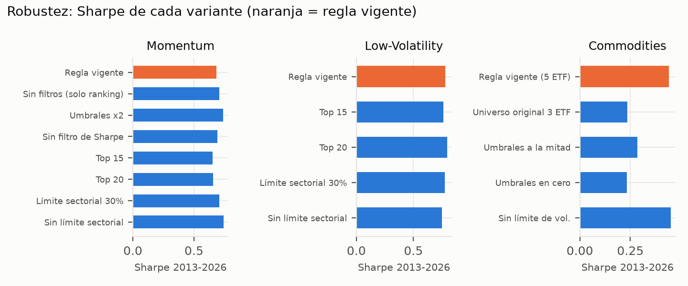
Figura 8. Robustez: Sharpe 2013-2026 de cada variante de parámetros (un cambio a la vez). Fuente: codigo/validacion.py.
Robustez. Momentum y Low-Volatility son estables frente a sus parámetros (Sharpe entre 0,65 y 0,79) y la regla vigente no es la mejor variante, lo que es evidencia en contra de sobreajuste. Momentum en commodities sí depende de sus umbrales y de la ampliación del universo de 3 a 5 ETF, que se decidió observando el backtest: se declara como sesgo de selección y explica su menor peso.
Universo de commodities | Cartera: retorno anual | Sharpe | Máx. caída | P(3 objetivos) histórico
5 ETF (vigente: GLD, USO, DBA, SLV, CPER) | 9,99% | 0,850 | -20,5% | 96,0%
3 ETF (original: GLD, USO, DBA) | 9,74% | 0,834 | -20,4% | 94,8%
Control del sesgo de selección: con el universo original de 3 ETF la cartera rinde 0,25 puntos menos al año y la probabilidad de cumplir los tres objetivos baja ~1 punto. La conclusión del IPS no depende de esa decisión.
Cartera | Sharpe 2013-2019 (dentro de muestra) | Sharpe 2020-2026 (fuera de muestra)
Markowitz optimizado con 2013-2019 | 1,46 | 0,45
Black-Litterman calibrado con 2013-2019 | 1,38 | 0,65
Pesos aprobados (BL del modelo) | 1,40 | 0,56
Pesos iguales (1/6) | 1,24 | 0,58
Walk-forward: los pesos se calibran solo con 2013-2019 y se evalúan en 2020-2026. Markowitz con medias históricas sobreajusta; Black-Litterman calibrado con la misma información mantiene el mejor desempeño fuera de muestra, lo que respalda su uso.
Sesgos y limitaciones declarados:
- Clasificación sectorial actual (no histórica) en el límite sectorial: sesgo de anticipación leve; afecta sobre todo antes de 2016 y a ~3% de posiciones sin clasificar.
- Precio faltante en el mes: se trata como 0% en esa posición.
- Commodities: universo ampliado mirando el backtest (sesgo de selección), controlado con el universo original.
- Montecarlo: bootstrap independiente (no captura regímenes ni autocorrelación); los supuestos prospectivos son propios, no pronósticos.

5. Implementación en StockTrak (al 14-oct-2026)
La cartera se implementó el 14-sep-2026 con los pesos aprobados. Decisiones relevantes durante la ejecución:
- Rebalanceo de fin de septiembre: Momentum se llevó a peso igual; Moderna se redujo de 12 a 5 acciones, asegurando ~USD 225 de ganancia, con un stop móvil sobre el costo para las restantes.
- Low-Volatility: se redujo utilities y real estate de 50% a ~29% del sleeve (salieron Realty Income y Duke Energy), por la sensibilidad a tasas observada; entraron PG, RSG y SNA siguiendo el ranking.
- Petróleo: se vendieron MPC, VLO y USO para reducir la exposición conjunta al petróleo; la señal de octubre confirmó la salida de USO.
- Cobertura cambiaria: el 28-sep se contrató fuera de StockTrak un forward de venta de USD 104.000 a CLP 963,08 con vencimiento el 30-sep-2027 (sección 3.4).
- Operaciones: ~50 en las primeras tres semanas, en línea con la regla de 150 en 12 semanas. Las comisiones de la plataforma (~USD 10 por operación, ~USD 1.500 por las 150 exigidas) se tratan como costo operativo de la simulación y no entran en Black-Litterman ni en el Montecarlo.
Desviaciones respecto de la regla, documentadas:
Fecha | Sleeve | Desviación | Motivo / tratamiento
14-sep | Commodities | Compra de USO aunque al 31-ago ningún commodity calificaba | La señal se recalculó con precios del 14-sep (día de la implementación). Se vendió el 2-oct; la señal de octubre confirmó su salida
21-sep | Low-Volatility | Se reemplazaron BRK/B y MCD por AFL y FRT | FRT entraba a la selección de la revisión del 18-sep (en lugar de O). AFL y las salidas de BRK/B y MCD no corresponden a la regla: desviación discrecional, se corrige en el rebalanceo de fin de octubre
30-sep | Low-Volatility | Salen O y DUK; entran PG, RSG y SNA; se excluye MCD | Reducir utilities y REITs (sensibles a tasas) de 50% a ~29% del sleeve; MCD excluida por deterioro de tendencia. Reemplazos en orden del ranking
2-oct | Momentum / Commodities | Venta de MPC, VLO y USO | Reducir la exposición conjunta al petróleo; MPC y VLO seguían en la señal (decisión de riesgo)
6-oct | Momentum | Se pasa de 10 a 7 acciones (máximo 2 por sector) | Con ~USD 10.000 en el sleeve, las comisiones costaban ~2,4 puntos; con 7 acciones el backtest rinde 17,4% vs 16,2%. Única regla modificada: desde aquí no se cambian reglas, para validar la estrategia estudiada
6-oct | Momentum | HUM reemplaza a CRL | CRL tuvo una reversión intradía de 11%; la regla de ejecución indica postergar la compra, no reemplazarla. Desviación discrecional
8-oct | Commodities | Compra de 76 DJP (USD 3.982) con la caja del sleeve | [Completar motivo] DJP es el benchmark del sleeve, no parte de su universo: equivale a invertir pasivamente la caja. Desviación discrecional
8 al 14-oct | Momentum | Compra de AMD y MU; venta de MU (14-oct) y de CPAY (13-oct) | [Completar motivo] CPAY estaba fuera del top 25 (regla de permanencia)
13-oct | Low-Volatility | Venta de AFL y PG sin reemplazo (quedan 9 acciones) | [Completar motivo] AFL era desviación desde el 21-sep; la regla pide 10 acciones a peso igual

Momentum es el sleeve con mejor desempeño en vivo (≈ +3,7% desde el 14-sep frente a ≈ +2,4% de QMOM). La cartera total se ve afectada por la subida de la tasa a 10 años a 5,3%, que golpea al núcleo de renta fija larga (~30% de la cartera). Es el principal riesgo de corto plazo y está identificado en la sección 6.
Clase | Invertido el 14-sep | Resultado (USD) | Retorno Nexum | Benchmark | Retorno benchmark | Diferencia
Renta variable EE.UU. | USD 86.857 | -11 | -0,01% | S&P 500 (SPY) | 1,16% | -1,18 pp
Renta fija larga EE.UU. | USD 45.179 | -1.021 | -2,26% | Bloomberg U.S. Long Gov/Credit (proxy TLH/VCLT 50/50) | -2,21% | -0,05 pp
Commodities | USD 8.706 | -713 | -8,19% | Bloomberg Commodity Index TR (DJP) | -0,59% | -7,61 pp
Liquidez (reserva) | USD 6.937 | 11 | 0,16% | T-Bills 0-3 meses (SGOV) | 0,30% | -0,14 pp
Desde el 14-sep hasta el 14-oct (exports de StockTrak; benchmarks con el último precio del export). El resultado incluye dividendos y comisiones de USD 10; los benchmarks parten de nuestro precio de entrada (o del cierre del 14-sep) con dividendos reinvertidos. La suma de los resultados cuadra con la pérdida total de la cuenta. Fuente: codigo/analisis_adicional.py.
Por clase de activo: la renta fija replica su benchmark, como corresponde a un núcleo pasivo; la renta variable queda 1,2 puntos bajo el S&P 500, en parte por las comisiones (54 operaciones, USD 540) y en parte por el sesgo defensivo de Low-Volatility en un mercado al alza; commodities queda 7,6 puntos bajo su benchmark por la pérdida en USO, ya liquidado.

Desempeño semanal frente al benchmark
Semana | Nexum en la semana | Benchmark en la semana | Nexum acumulado | Benchmark acumulado | Diferencia acumulada
11 al 18-sep | −0,29% | −0,15% | −0,29% | −0,15% | −0,14 pp
19 al 25-sep | −0,56% | −0,37% | −0,85% | −0,52% | −0,33 pp
26-sep al 2-oct | −0,95% | −0,64% | −1,79% | −1,16% | −0,63 pp
3 al 9-oct | +1,03% | +1,01% | −0,78% | −0,16% | −0,62 pp
10 al 14-oct | −0,28% | −0,05% | −1,05% | −0,21% | −0,84 pp
Nexum: valor diario reconstruido con el historial de transacciones de StockTrak (incluye comisiones y dividendos) y precios de cierre; coincide con StockTrak al 6-oct (−1,15%). Al 14-oct da −1,05%; StockTrak informa −1,14% porque usa precios intradía del momento del export. Benchmark: benchmark de política (SPY, TLH, VCLT, QMOM, SPLV y DJP con los pesos aprobados sobre el 96% invertido, más 4% en T-Bills), retorno total. Base: cierre del 11-sep, la misma del dashboard del grupo. Fuente de precios: Yahoo Finance.
Lectura. En las semanas de alza de las tasas largas y caída del petróleo (hasta el 2-oct) Nexum cayó más que el benchmark; en la recuperación del 3 al 9-oct subió lo mismo, sin recuperar la brecha. La diferencia acumulada de −0,84 puntos se explica por las comisiones (62 operaciones, USD 620, cerca de 0,4 puntos), la pérdida en USO y la caja sin invertir en Momentum y commodities. El peor punto de Nexum fue −2,2% el 30-sep, lejos del gatillo de revisión de −15% del IPS. En el mismo período la AGF 85/15 rindió +0,65% y el S&P 500 +1,26%.

Por qué la cartera no rindió como esperábamos
Entre el 14-sep y el 14-oct la cartera perdió USD 1.734 (-1,16% sobre el capital), mientras el S&P 500 subió 1,2%. La pérdida tiene tres explicaciones, todas medibles:
Bloque | Resultado (USD) | Qué pasó
Bonos largos (TLH + VCLT, ~31%) | -1.021 | La tasa a 10 años subió hasta 5,3%, su nivel más alto desde 2002, y los bonos cayeron 2,3%, lo mismo que su índice. No fue un error de ejecución: es el riesgo de duración que asumimos
Commodities (~6%) | -713 | USO cayó con el petróleo y se vendió el 2-oct; el sleeve perdió 8,2% frente a 0,6% de DJP
Acciones (~62%) | -11 | Rindieron -0,0%, menos que el S&P 500 (1,2%): Low-Volatility es defensiva en un mercado al alza y las comisiones restan
Liquidez (SGOV) | 11 | Rinde como las letras del Tesoro
Los bloques suman USD -1.734, igual que StockTrak. Incluyen dividendos y comisiones (62 operaciones, USD 620); sin comisiones, la cartera iría -0,7%.
Lo que esperábamos y lo que pasó. La estrategia se diseñó para metas a 14-50 años, no para ganarle al S&P 500 en cuatro semanas. Los bonos largos se eligieron porque protegen cuando las acciones caen (en febrero y marzo de 2020 subieron 2,3% mientras el S&P 500 caía 19%); su costo es caer cuando suben las tasas, que es exactamente lo que ocurrió en septiembre. La beta realizada de la cartera (0,58) muestra que se movió menos que el mercado, como se diseñó, y el tracking error frente a la política (2,1%) está dentro del objetivo de 3%.
- Diversificar se nota en los días malos: el 28-sep el S&P 500 cayó 0,74% y Low-Volatility quedó prácticamente plana (−0,09%).
- Las reglas evitan decisiones por impulso: la única venta fuera de la señal (el petróleo, 2-oct) se tomó por riesgo de concentración y quedó documentada con su motivo.
- En una cartera chica las comisiones pesan: por eso Momentum pasó de 10 a 7 acciones; fue la única regla modificada.
- Validar antes que ajustar: aunque hoy commodities quede invertido solo en cobre, no se cambian las reglas a mitad de la simulación; el objetivo es probar la estrategia que se estudió, no optimizarla mirando el resultado.

6. Riesgos principales y mitigantes
Riesgo | Exposición | Mitigante
Tasas de interés | TLH + VCLT ≈ 31%; más Low-Vol en utilities/REITs | Banda de rebalanceo; límite a utilities/REITs; revisión de la duración en la revisión anual
Retorno de mercado menor al requerido | Retorno esperado (4,6%) levemente bajo el requerido | Palancas acordadas: herencia y luego Villarrica; nunca Educación
Concentración tecnológica / capital humano | Empleo de Tomás en software | Límite de 2 acciones por sector en el satélite; tecnología ~14% vs ~26% en la AGF
Caídas abruptas de Momentum | 7% de la cartera, volatilidad ~24% | Peso acotado, peso igual, stops de emergencia
Tipo de cambio | Objetivos en UF/CLP, activos en USD | Forward de venta de USD 104.000 a un año (~70%, cerca de la cobertura de mínimo riesgo en pesos); cobertura natural; simulaciones en UF; reserva cambiaria de 2%
Liquidez del forward | Si el dólar sube, Nexum paga la compensación al vencimiento (sept-2027) | Se paga con SGOV y venta de activos en USD, que en ese escenario valen más en pesos; supera la reserva de 2% en 42% de los escenarios; valor de mercado informado mensualmente
Empleo de Tomás | Aportes condicionados a seguir empleado | Escenario de 14 aportes en la TIR; fondo de emergencia fuera del mandato; seguro de vida e invalidez

7. Conclusión
La estrategia Nexum cumple el objetivo prioritario —Educación— en prácticamente todos los escenarios, en USD y en UF. Si la casa de Villarrica forma parte de la herencia, el retorno requerido baja a 3,63%, por debajo del 4,6% real esperado, y la probabilidad de cumplir las tres metas con supuestos prudentes sube de 46,5% a 66,3%, sin recortar ninguna meta. Frente a la cartera actual de la AGF, Nexum reduce la concentración en EE.UU. y en tecnología, baja las caídas esperadas y mejora la probabilidad de éxito. La recomendación es mantener la asignación, acordar con la familia el rol de la casa en la herencia y el orden de ajuste, y revisar anualmente el Montecarlo con los gatillos de la sección 2.9.

Referencias
Ang, A., Hodrick, R., Xing, Y. y Zhang, X. (2006). The Cross-Section of Volatility and Expected Returns. Journal of Finance, 61(1), 259-299.
Asness, C., Moskowitz, T. y Pedersen, L. (2013). Value and Momentum Everywhere. Journal of Finance, 68(3), 929-985.
Baker, M., Bradley, B. y Wurgler, J. (2011). Benchmarks as Limits to Arbitrage: Understanding the Low-Volatility Anomaly. Financial Analysts Journal, 67(1), 40-54.
Barroso, P. y Santa-Clara, P. (2015). Momentum Has Its Moments. Journal of Financial Economics, 116(1), 111-120.
Black, F. y Litterman, R. (1992). Global Portfolio Optimization. Financial Analysts Journal, 48(5), 28-43.
Blitz, D. y van Vliet, P. (2007). The Volatility Effect. Journal of Portfolio Management, 34(1), 102-113.
Campbell, J. Y., Serfaty-de Medeiros, K. y Viceira, L. M. (2010). Global Currency Hedging. Journal of Finance, 65(1), 87-121.
Carhart, M. (1997). On Persistence in Mutual Fund Performance. Journal of Finance, 52(1), 57-82.
Daniel, K. y Moskowitz, T. (2016). Momentum Crashes. Journal of Financial Economics, 122(2), 221-247.
DeMiguel, V., Garlappi, L. y Uppal, R. (2009). Optimal Versus Naive Diversification. Review of Financial Studies, 22(5), 1915-1953.
Erb, C. y Harvey, C. (2006). The Strategic and Tactical Value of Commodity Futures. Financial Analysts Journal, 62(2), 69-97.
Faber, M. (2007). A Quantitative Approach to Tactical Asset Allocation. Journal of Wealth Management, 9(4), 69-79.
Frazzini, A. y Pedersen, L. (2014). Betting Against Beta. Journal of Financial Economics, 111(1), 1-25.
Froot, K. A. (1993). Currency Hedging over Long Horizons. NBER Working Paper 4355.
Grinold, R. y Kahn, R. (2000). Active Portfolio Management (2a ed.). McGraw-Hill.
Haugen, R. y Heins, A. (1975). Risk and the Rate of Return on Financial Assets. Journal of Financial and Quantitative Analysis, 10(5), 775-784.
He, G. y Litterman, R. (1999). The Intuition Behind Black-Litterman Model Portfolios. Goldman Sachs Investment Management Research.
Jegadeesh, N. y Titman, S. (1993). Returns to Buying Winners and Selling Losers. Journal of Finance, 48(1), 65-91.
Markowitz, H. (1952). Portfolio Selection. Journal of Finance, 7(1), 77-91.
McLean, R. y Pontiff, J. (2016). Does Academic Research Destroy Stock Return Predictability? Journal of Finance, 71(1), 5-32.
Miffre, J. y Rallis, G. (2007). Momentum Strategies in Commodity Futures Markets. Journal of Banking & Finance, 31(6), 1863-1886.
Moskowitz, T., Ooi, Y. y Pedersen, L. (2012). Time Series Momentum. Journal of Financial Economics, 104(2), 228-250.
Quantpedia. (s. f.-a). Momentum Effect in Commodities. https://quantpedia.com/strategies/momentum-effect-in-commodities
Quantpedia. (s. f.-b). Momentum Factor Effect in Stocks. https://quantpedia.com/strategies/momentum-factor-effect-in-stocks
Rogoff, K. (1996). The Purchasing Power Parity Puzzle. Journal of Economic Literature, 34(2), 647-668.
Sharpe, W. F. y Tint, L. G. (1990). Liabilities: A New Approach. Journal of Portfolio Management, 16(2), 5-10.

Anexo A. Bitácora de auditoría del modelo anterior
Gravedad | Hallazgo | Corrección
Alta | Fórmulas sin valores guardados en el Excel | Modelo v2 recalculado y guardado en Excel
Alta | Mezcla de dos arquitecturas (calce LDI de Educación vs cartera única) y notas 'PENDIENTE' | Solo cartera única; textos depurados
Alta | Referencias a Betting Against Beta (BAB_EQ) | Eliminadas; la estrategia es Low-Volatility
Alta | Meses jul-2018 y dic-2018 eliminados de las 6 series por un dato vacío de Low-Vol | Ventana completa de 164 meses
Alta | Filtro de Sharpe de Momentum con volatilidad de 1 mes en el backtest y 12 meses en la operación | Una sola regla: 12 meses
Media | Columna π desplazada una fila en Black-Litterman; μ_BL y pesos pegados como valores | Fórmulas matriciales vivas (MMULT, MINVERSE)
Media | Benchmarks distintos entre hojas | Un benchmark invertible por sleeve
Media | Universo de commodities ampliado mirando el backtest | Declarado y controlado
Baja | Métricas de la misma estrategia con distintas convenciones | Una convención: exceso sobre T-Bills

Anexo B. Preguntas anticipadas para la defensa
¿Por qué ampliaron el universo de commodities de 3 a 5 ETF después de ver el backtest? Para diversificar entre complejos de commodities: metales preciosos, energía y agrícolas, más metales industriales (plata y cobre). Reconocemos que la elección de SLV y CPER se hizo después de ver el backtest; por eso lo declaramos como sesgo de selección y lo controlamos. Con el universo original de 3 ETF la cartera rinde 0,25 puntos menos al año, el Sharpe baja de 0,85 a 0,83 y la probabilidad de los tres objetivos de 96,0% a 94,8%. La conclusión no depende de esa decisión, y es el sleeve con menor peso (6,1%) justamente por ser el más frágil.
¿Por qué Villarrica tiene prioridad sobre la herencia, si la herencia es el monto mayor? Porque la herencia no tiene fecha rígida y es un objetivo de riqueza terminal a 50 años: por diseño absorbe la variabilidad de los resultados. Villarrica tiene fecha (la jubilación) y compromete además UF 15.000 de la venta de la casa. Es el orden del enunciado y fue validado con el criterio de flexibilidad. Las palancas siguen ese mismo orden: primero se ajusta la herencia, luego Villarrica, nunca Educación.
¿Por qué la probabilidad de cumplir los tres objetivos es solo 46,5% en el escenario prospectivo? Porque con supuestos prudentes el retorno real esperado (~4,6%) queda levemente bajo el requerido (4,65%). Lo presentamos con transparencia en vez de mostrar solo el 96% histórico. Educación está asegurada en todos los escenarios; para Villarrica y la herencia se acordaron palancas que elevan la probabilidad a ~75%.
¿Por qué USD como moneda funcional si las necesidades del cliente están en UF y CLP? Todo el universo de inversión cotiza en USD. El peso se deprecia cuando caen los mercados (cobertura natural) y el ahorro en USD diversifica el riesgo país de una familia cuyo capital humano y vivienda están en Chile. Las simulaciones se presentan también en UF, y el riesgo cambiario de corto plazo se cubre parcialmente con un forward.
¿Por qué solo un forward a un año, si las metas son de largo plazo? Porque se renueva al vencer cada contrato (roll-over) y la gestión debe hacerse con instrumentos de StockTrak, que están en USD. La cobertura es parcial a propósito: el dólar sube cuando caen las bolsas y la parte no cubierta amortigua las caídas en pesos. El riesgo cambiario está en la simulación (en UF la probabilidad de los tres objetivos es 45,3% frente a 46,5% en USD). A medida que se acerque cada pago en UF, la cobertura sube al 100% de ese monto, y para Educación recomendamos evaluar un swap CLF/USD en la próxima revisión del IPS.
Si el perfil excluye derivados, ¿por qué firmaron un forward? El perfil excluye derivados complejos, apalancamiento y especulación. Un forward de monedas es el derivado más simple, se usa solo para cubrir y el monto es menor que la cartera, así que no apalanca. Cubre 70% de la cartera: más cobertura no reduce el riesgo en pesos, porque el peso ya se deprecia cuando caen los mercados. Su costo es bajo (0,44% del monto) y su riesgo es de liquidez: si el dólar sube hay que pagar la compensación, pero en ese escenario la cartera vale más en pesos.
¿Contra qué se evalúa cada clase de activo? Renta variable contra el S&P 500, renta fija larga contra el Bloomberg U.S. Long Government/Credit Index (el que sigue el ETF BLV), commodities contra el Bloomberg Commodity Index (DJP) y la reserva contra T-Bills. Frente a ese benchmark, Nexum rindió 9,9% vs 10,5% en 2016-2026, con menos volatilidad y caídas más bajas: el satélite de renta variable baja el riesgo, no busca superar al índice en un mercado alcista.
Si el Grable-Lytton da 30 puntos y hoy tienen 85% en riesgo, ¿por qué el perfil es moderado y no agresivo? Porque el perfil combina disposición y capacidad. El cuestionario muestra disposición a tomar riesgo después de informarse, pero también preferencia por la ganancia segura y poca experiencia en acciones. La capacidad es alta a 50 años, pero Educación es rígida y empieza en el año 14. El 85% de la AGF muestra que soportan volatilidad, pero esa cartera no considera que Educación empieza en el año 14. Por eso recomendamos 60-65% de renta variable, con volatilidad de 10-12%.
¿Por qué no usan Markowitz si tiene mayor Sharpe? Porque ese Sharpe es dentro de muestra. En la prueba fuera de muestra (calibrar con 2013-2019 y evaluar 2020-2026), Markowitz cae a 0,45, mientras que Black-Litterman calibrado con la misma información logra 0,65.
¿El modelo que presentan es el mismo que operan en StockTrak? Sí. Los pesos implementados son los de Black-Litterman y las reglas de las estrategias son las mismas del backtest. Las desviaciones discrecionales están documentadas en la sección 5 con fecha y motivo.
¿No es hacer trampa contar la casa en la herencia? No, si la familia lo acuerda: la casa es un activo que se hereda igual que la cartera. Contamos solo la parte pagada con la cartera, descontamos costos de venta y modelamos el riesgo de su precio con datos del Banco Central. Aun si la casa cae 30% al venderla, la probabilidad conjunta queda en 61,0%, sobre el 46,5% oficial. La desventaja: la casa no es líquida y su valor depende del mercado de Villarrica.

Anexo C. Reproducibilidad
- codigo/config.py: todos los parámetros. codigo/estrategias.py: backtests. codigo/portafolio.py: Markowitz, Black-Litterman, benchmark y métricas.
- codigo/objetivos.py: flujos y TIR. codigo/montecarlo.py: simulación. codigo/validacion.py: robustez y walk-forward.
- codigo/run_all.py corre todo; codigo/excel_modelo.py genera el Excel; codigo/figuras.py e informe.py, este documento; codigo/senales.py, las señales de operación.
- codigo/analisis_adicional.py: benchmark por clase de activo, resultado en vivo por clase, forward USD/CLP, bandas de rebalanceo y activos adicionales (resultados/analisis_adicional.xlsx).
- La versión portada de los backtests reproduce exactamente los resultados del modelo anterior (diferencia máxima 10⁻¹⁶) antes de aplicar las correcciones.

Anexo D. Cuestionario de Grable y Lytton (1999)
Respuestas obtenidas con inteligencia artificial a partir del perfil del cliente del enunciado, con autorización del profesor (los clientes son ficticios). Cada pregunta asigna de 1 a 4 puntos; el total va de 13 a 47.
N° | Pregunta (resumen) | Respuesta | Puntos
1 | ¿Cómo lo describiría su mejor amigo frente al riesgo? | Dispuesto a tomar riesgos después de investigar | 3
2 | Concurso de televisión: ¿qué premio elige? | 50% de probabilidad de ganar USD 5.000 | 2
3 | Pierde el trabajo tres semanas antes de unas vacaciones soñadas | Toma unas vacaciones mucho más modestas | 2
4 | Recibe USD 20.000 inesperados para invertir | Acciones o fondos de acciones | 3
5 | ¿Qué tan cómodo se siente invirtiendo en acciones? | Algo cómodo | 2
6 | ¿Qué palabra asocia primero con "riesgo"? | Oportunidad | 3
7 | Se espera que suban los activos reales y caigan los bonos; usted tiene bonos | Vende los bonos: mitad a money market y mitad a activos reales | 2
8 | Elija entre cuatro inversiones según su mejor y peor resultado | Ganancia de USD 2.600 en el mejor caso; pérdida de USD 800 en el peor | 3
9 | Le dan USD 1.000: ¿ganancia segura o apuesta? | Ganancia segura de USD 500 | 1
10 | Le dan USD 2.000: ¿pérdida segura o apuesta? | 50% de perder USD 1.000 y 50% de no perder nada | 3
11 | Hereda USD 100.000 y debe ponerlos en una sola alternativa | Fondo mutuo de acciones y bonos | 2
12 | ¿Cómo invertiría USD 20.000? | 30% bajo riesgo, 40% riesgo medio y 30% alto riesgo | 2
13 | Mina de oro con 20% de éxito que paga 50 a 100 veces | Un mes de sueldo | 2
 | Total |  | 30

Anexo E. La casa como parte de la herencia: datos y escenarios de estrés
Índice de Precios de Vivienda del Banco Central, casas usadas (trimestral, mar-2002 a mar-2026; se calcula con precios de transacciones en UF, por lo que mide precios reales): crecimiento real de 4,4% anual, volatilidad anual de 6,3%, peor caída desde un máximo de −14,2%, peor año −12,0% y correlación trimestral con la cartera Nexum de 0,04. El IPV es un índice nacional y experimental, sujeto a revisiones; una casa en Villarrica puede comportarse distinto y los índices suavizan la volatilidad de una vivienda individual, por eso se agregan escenarios de estrés.
Escenarios (prospectivo, probabilidad de cumplir las tres metas):
Escenario | USD | UF
IPV histórico: deriva y volatilidad 2002-2026 | 71,3% | 63,3%
IPV: deriva 0% real y volatilidad histórica | 66,3% | 58,1%
IPV: deriva 0%, volatilidad histórica y peor caída histórica al vender | 64,0% | 57,1%
Actual: sin la casa | 46,5% | 45,3%
Casa con valor constante en UF (base) | 68,4% | 58,5%
Precio volátil: σ 5% anual | 67,0% | 58,4%
Precio volátil: σ 10% anual | 64,7% | 57,5%
σ 10% y correlación 0,5 con la cartera | 63,5% | 56,8%
Depreciación real −1% anual, σ 10%, correlación 0,5 | 60,4% | 55,2%
Caída permanente de 30% al vender | 61,0% | 56,0%
Caída de 30% + costos de venta de 10% | 60,0% | 55,6%

